合作开发的步骤
- 创建一个仓库

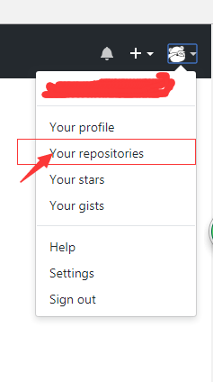


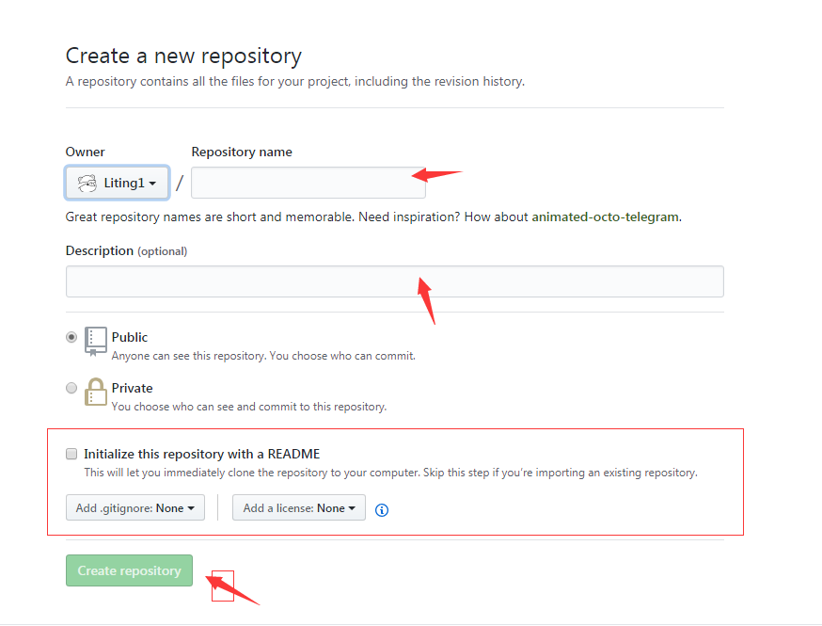
仓库的名字
项目的描述
添加合作者
进入项目选择设置
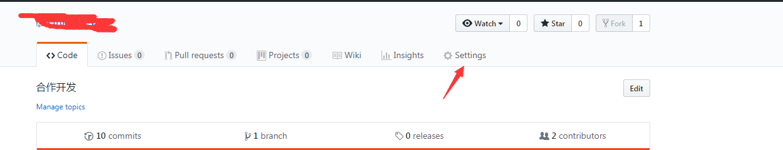

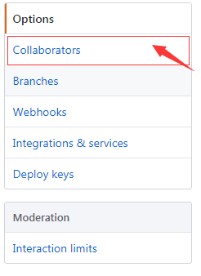
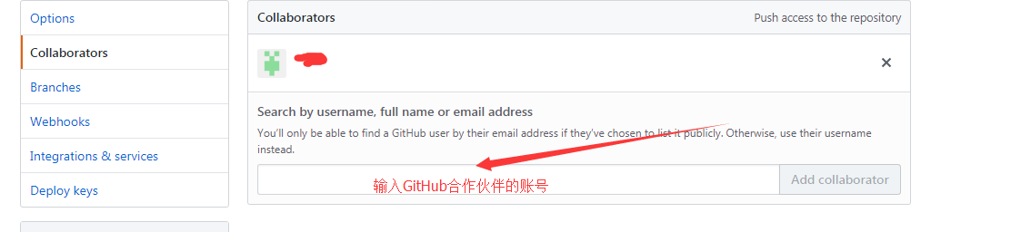
点击之后发送邀请
然后会发送一封邮件会到对方的GitHub邮箱内，
是否同意一起开发
点击同意即可

也可以通过复制刚刚邀请时生成的一个连接给邀请者，邀请者通过此连接同意

同意之后 合作者clone 这个项目到本地进行开发

git clone '地址'
git add . 添加到缓存区
git commit -m ''
git pull --rebase origin master ==> 获取远程库于本地同步合并
git push -u origin master ==> 把本地库的内容推送到远程

不想在push 的时候输入多次账号和密码
git remote -v 查看当前远程连接的地址 如果是https 需要修改
git remote rm origin 移除http 方式的远程地址
添加新的
git remote add origin '远程地址

通过Fork 合作开发(提交建议,采纳)

通过创建团队合作开发

